Баглаївська сільська рада Старокостянтинівського району Хмельницької області

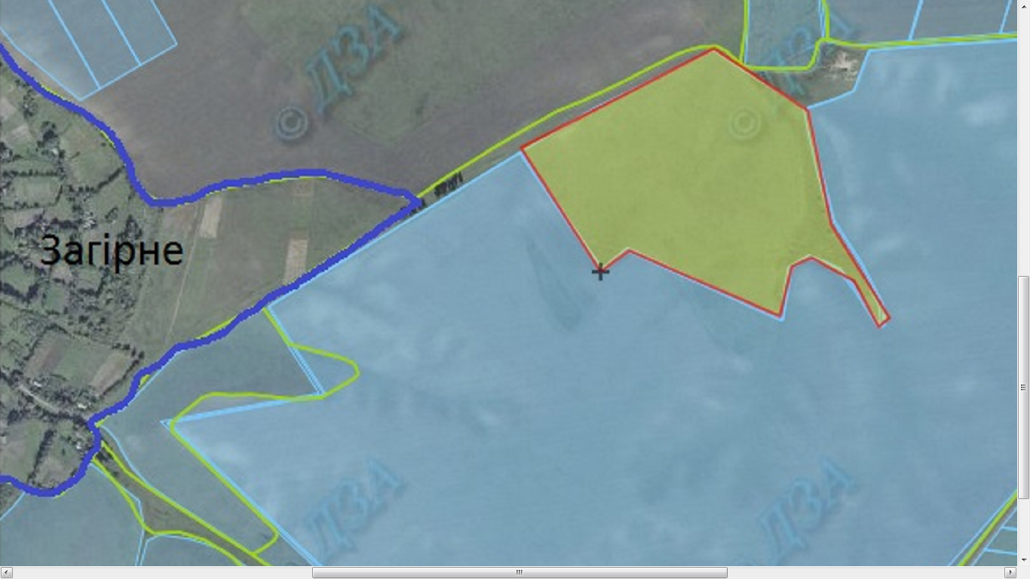

Площа – 15,00 га
Кадастрові номери – 6824280400:05:021:0006
Цільове призначення - для ведення особистого селянського господарства

Пеньківська сільська рада Старокостянтинівського району Хмельницької області

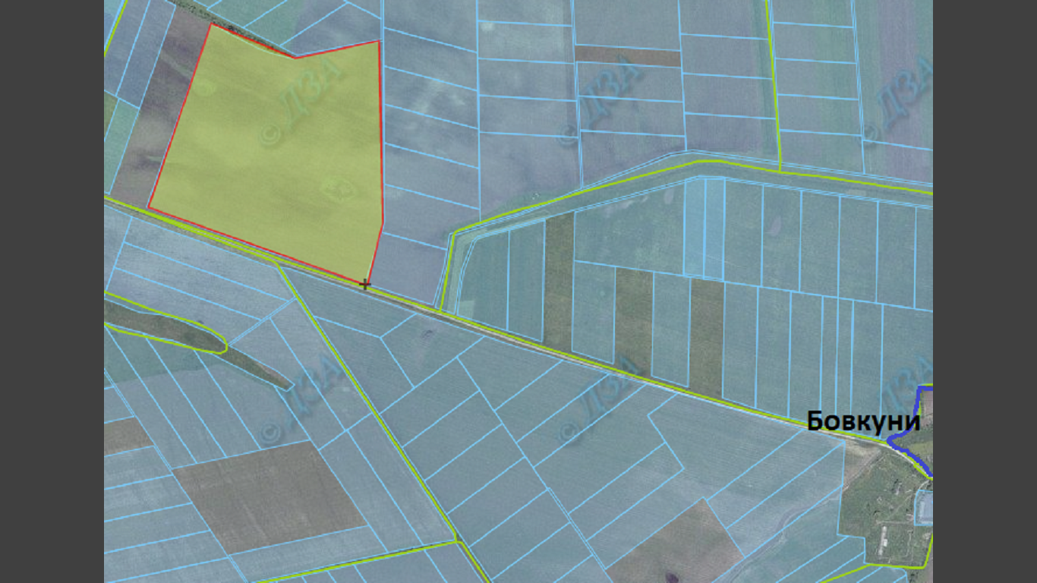
Площа –47,00 га
Кадастрові номери - 6824286700:07:001:0002
Цільове призначення - для ведення особистого селянського господарства

Староостропільська сільська рада Старокостянтинівського району Хмельницької області

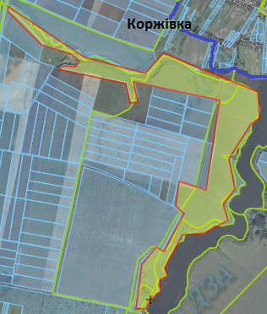

Площа –56,00 га
Кадастрові номери – 6824288600:03:014:0002
Цільове призначення - для ведення особистого селянського господарства

Стецьківська сільська рада Старокостянтинівського району Хмельницької області

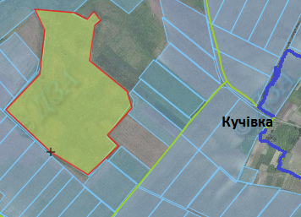

Площа –15,00 га
Кадастрові номери –
Цільове призначення - для ведення особистого селянського господарства
Стецьківська сільська рада Старокостянтинівського району Хмельницької області

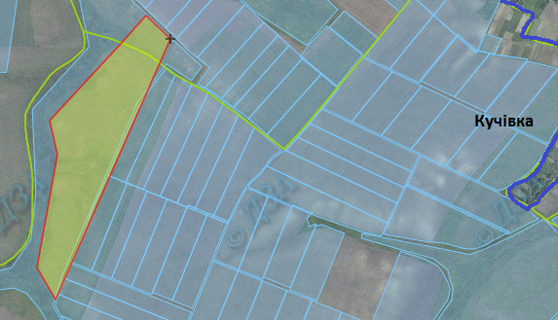
Площа –15,00 га
Кадастрові номери –
Цільове призначення - для ведення особистого селянського господарства

Веснянська сільська рада Староконстянтинівського району Хмельницької облласті
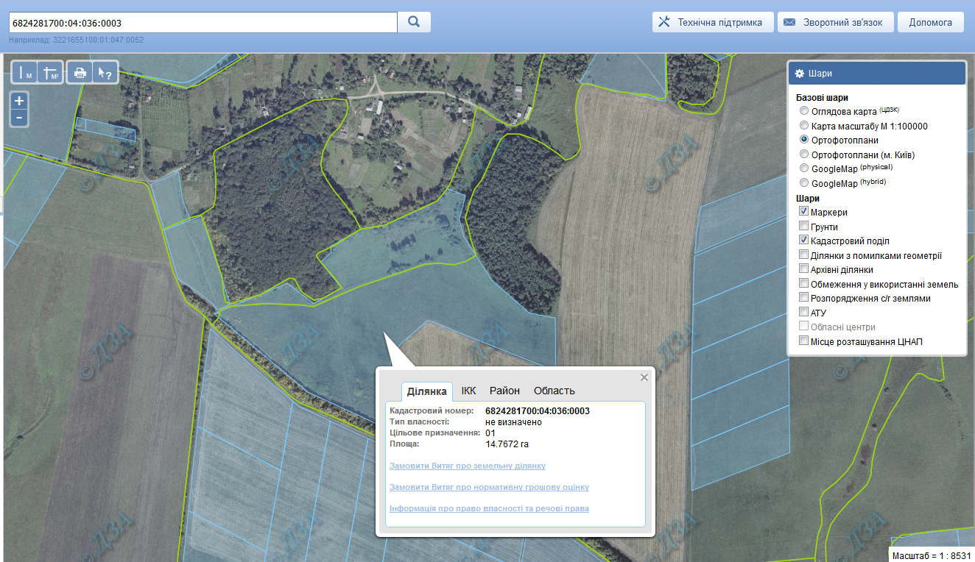
Площа – 14,7672 га
Кадастровий номер – 6824281700:04:036:0003

